新 书 推 荐

中文书名：《坏到骨头里：原罪的历史》
英文书名：BAD TO THE BONE: An Exemplary
History of Original Sin
作 者：Alan Jacobs
出 版 社：Happer Collins
代理公司：Fletcher&Parry / ANA/Jackie Huang
出版日期：2008年
页 数：329页
审读资料：样书
类 型：大众社科

内容简介：

我们是否一出生就罪孽深重，或是本性邪恶？圣奥古斯丁（St Augustine）曾慷慨陈词，认为“人之初，性本恶”。他的对手则指出，这种观念是对完美上帝的侮辱。从教义中出现“原罪”起，教会就站在奥古斯丁一边，提出：人们生来有罪，婴儿一出生就开始走向堕落，应该遭到谴责。

就此而言，基督教教义一直颇具争议。G. K. Chesterton认定“原罪”概念是教义核心，提出“因为存在‘原罪’，我们才会同情乞丐并怀疑国王”。还有一些人称之为“有害”（baleful），“令人厌恶”（repulsive）和“叛逆”（revolting）。

本书中，作者Jacobs借鉴了John Milton, Blaise Pascal, John Bunyan, John Wesley和Jonathan Edwards等人的著作，带领读者踏上了“原罪”寻根之旅——它的起源、历史、支持者和反对者。读完这本书就能更好地回答下列问题：我们所有人是否一出生就坏到骨头里？

作者简介：
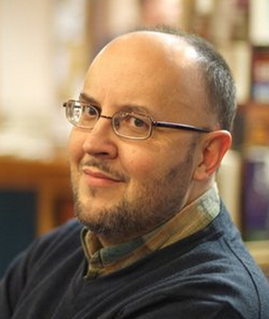
艾伦·雅各布斯（Alan Jacobs）,成长与阿拉巴州，在维吉尼亚大学获得博士学位，曾在伊利诺伊州的惠顿学院指教多年，现在随家人到德克萨斯州,担任贝勒大学荣誉课程人文学荣誉教授。此前，他曾在伊利诺斯州的韦顿学院任教多年。他曾为多个出版刊物撰写文章，包括《大西洋月刊》（The Atlantic）、《华尔街日报》（WSJ）、《新大西岛》（The New Atlantis）与《哈珀》（Harper’s）。他还著有多部作品，包括备受好评的畅销传记《消遣时代的阅读快乐》（The Pleasures of Reading in an Age of Distraction）与一部原罪题材小说。

谢谢您的阅读！
请将回馈信息发至：黄家坤（Jackie Huang）
安德鲁﹒纳伯格联合国际有限公司北京代表处
北京市海淀区中关村大街甲59号中国人民大学文化大厦1705室, 邮编：100872
电话：010-82504106
传真：010-82504200
Email: jhuang@nurnberg.com.cn
Http://www.nurnberg.com.cn
新浪微博：http://weibo.com/nurnberg
豆瓣小站：http://site.douban.com/110577/
微信订阅号：安德鲁书讯

